Venkovní schody ovlivňují první dojem z domu či zahrady
Vzhled venkovního schodiště ovlivňuje první dojem z domu nebo zahrady. Při výběru materiálu se neřídíme pouze citem, ale také tím, s čím jsme už pracovali při stavbě domu.
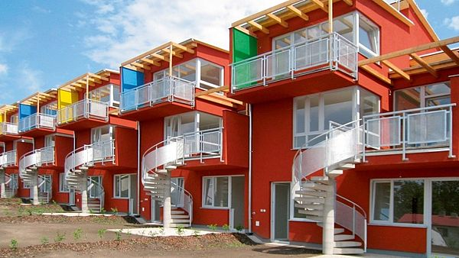
Vřetenová schodiště oživují jednotlivé řadové domky.
FOTO: DNA CZ

Minislovníček

Stupeň je jeden schod schodiště.
Stupnice/nášlap je vodorovná část schodu, na kterou našlapujeme. Plocha stupnice mívá směrem k přední hraně mírný spád (nejvýše 1,5 %), aby se na ni snadněji stoupalo a při mytí voda stékala dolů.
Podstupnice je část svislá nebo šikmá pod stupněm, která může být i vynechána.
Rameno schodiště je tvořeno několika stupni. V jednom rameni musí být nejméně tři a nejvíce osmnáct stupňů. Spodnímu rameni se říká nástupní, hornímu výstupní schodišťové rameno. Podle počtu ramen se schodiště dělí na jednoramenná, dvouramenná, tříramenná a čtyřramenná, podle tvaru ramen na přímočará a křivočará, případně kombinovaná. Chůze po přímočarém schodišti je nejpohodlnější, další dva typy zase zkracují půdorysnou délku schodiště.
Jalový stupeň je první stupeň v každém rameni.
Výstupní stupeň je poslední ve vlastním rameni, ukončující stupeň má stejnou výškovou úroveň jako horní podesta.
Podesta zajišťuje propojení mezi jednotlivými rameny. Rovná plocha mezi rameny se jmenuje mezipodlažní podesta, podestě v úrovni každého patra se říká podlažní podesta.
Schodnice je část schodiště, na které sedí stupeň (sedlová) nebo do které je stupeň zadlabán - zejména u dřevěného schodiště.
Venkovní schody jsou stupně z jednoho prostoru do druhého. Pokud chceme, aby působily jako výrazný architektonický prvek, volíme materiál kontrastní k tomu, z něhož je postaven dům. Nebo vybereme schodiště atypického tvaru či výstřednějšího vzhledu.
Je-li naším záměrem vytvoření harmonie, využijeme přesně ty materiály, které jsme už použili při stavbě nebo jim blízké. Případně zvolíme také ladící doplňky jako sošky, fontánky, atd.
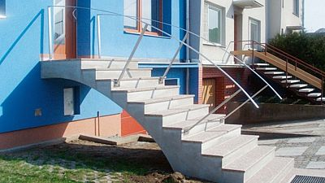
Beton, na něm dlažba a kovové zábradlí ve tvaru mostu zatraktivnily vstup do domu.
FOTO: DNA CZ
Obecně platí: např. k domům anglického stylu se hodí kámen, k moderním domům kov a sklo, ke stavbám viktoriánského stylu cihla, k francouzskému stylu dřevo. Vybíráme-li materiál, zajímáme se i o jeho údržbu, životnost a ošetření proti skluzu.
Cenově nejvýhodnější jsou montovaná schodiště (prefabrikáty od 10 až 30 000 Kč podle složitosti a rozměru). Jejich cenovým protikladem je pak schodiště vyrobené na míru. Mezi nejdražší materiály patří tvrdé a exotické dřevo i kámen.

Betonové schodiště
Beton je nejvyužívanějším a stále moderním materiálem. Železobetonové konstrukce se hojně využívaly v minulém století za první republiky v éře funkcionalismu, který je stále aktuální.
Předností betonového schodiště je možnost vytvořit samonosné konstrukce bez podpor, a to ještě různých tvarů. Při subtilní tloušťce jde o nosný materiál, takže hodně vydrží a přitom působí vzdušně.
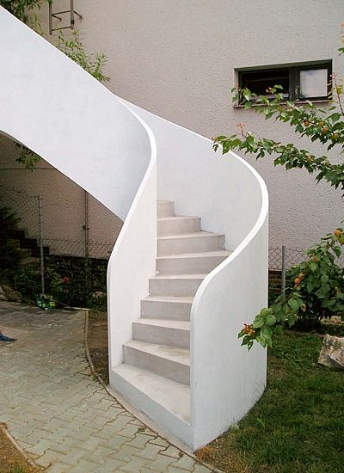
Výhodou betonových schodišť je, že mohou mít jakýkoli tvar.
FOTO: DNA CZ
Na betonové stupně lze pokládat dřevo, cihly, dlažbu, takže se nemusíme obávat šedé barvy. Navíc odstín schodiště lze měnit pigmentovými barvami. Ty se přidávají buď v prášku do malty, nebo je můžeme aplikovat postřikem.

Typy betonového schodiště
Deskové schodiště spočívá v nosné desce ze železobetonu, která u přímých ramen stoupá konstantně, u točitých je pak stoupání proměnlivé. Konstrukci lze kotvit do obvodového zdiva buď z jedné strany, nebo z obou stran. Konstrukce může být ale také visutá či samonosná.
Pro lomenicové schodiště je typická plná deska, zalomená a tzv. zubatá i při pohledu zespodu schodiště. Takové schodiště vyžaduje prostor, jinak jeho vzhled nevynikne.
Páteřní schodiště vypadá jako páteř s obratli, schodnice ale mohou být umístěny i po obvodu ramene.
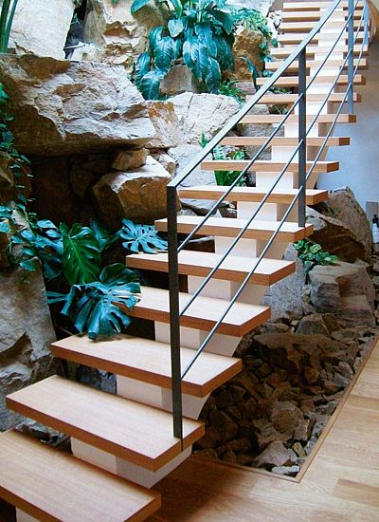
Páteřní betonové schodiště s dřevěnými stupni se hodí do zahrady.
FOTO: DNA CZ
Konstrukci konzolového schodiště tvoří soustava samostatně vystupujících stupňů (konzol) z nosné stěny, v některých případech stěny vřetenové. Schodiště takové konstrukce bývají vzdušná a umožňují prosvětlení prostoru pod nimi.
Charakteristickým znakem vřetenového schodiště je pilíř, obvykle kruhového nebo obdélníkového profilu. Z pilíře vystupují stupně, které ho obtáčejí. Desky mohou být visuté nebo kotvené do obvodového zdiva.

Dřevěné schodiště
Dřevo se pro výrobu schodů používá samostatně, v kombinaci s různými dalšími druhy dřeva, nebo ho lze podobně jako kámen pokládat na betonové či kovové stupně. Má příjemný vzhled, vyjímá se zejména u chalup a neomítnutých dřevostaveb. Vyžaduje však péči, aby mohlo odolávat povětrnostním vlivům, je tedy nezbytné ošetření konzervačním a izolačním prostředkem.
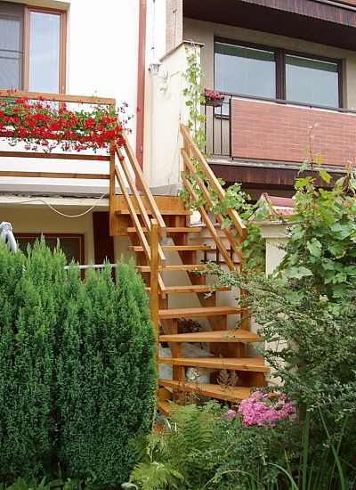
Malé dřevěné schodiště se stupni sedlově posazenými na schodnici.
FOTO: PARK ZIKO
- Nejvhodnější je tvrdý voskový olej, s nímž dřevo působí přirozeně. Naopak bezbarvý lak může působit na dřevěném přirozeném povrchu jako laminát.
- Nejodolnější jsou schody z dubu, jasanu nebo buku, případně teaku. Stupně z měkkého dřeva (smrk, borovice) se brzy tzv. prošoupají. Abychom ušetřili, můžeme mít nášlapy vyrobené z tvrdého dřeva a zbývající prvky schodiště (např. zábradlí) z měkkého dřeva. Mořením lze pak odstíny jednotlivých druhů dřeva sjednotit.

Schodiště z cihel
Cihly a tvárnice se pokládají na betonové desky nebo do vlhké malty, případně do písčitého podloží.
Ve stavebninách je dobré vybírat odřezy, zbytky dvakrát pálených cihel, které jsou odolné proti mrazu a dalším povětrnostním vlivům. Cihly působí hřejivým dojmem, mají barvu dodávající energii a hodí se zejména ke stavbám viktoriánského stylu.

Kamenné schodiště
Schodiště z přírodního kamene působí dekorativně a odolá všem povětrnostním vlivům. S léty získává na zajímavosti.
Na trhu se objevuje v různých podobách, např. s jemným leštěným povrchem, nebo naopak s přírodním vzhledem lámaného kamene. Větší kusy se pokládají na sucho, menší se vtlačují do vlhké malty nebo betonu.
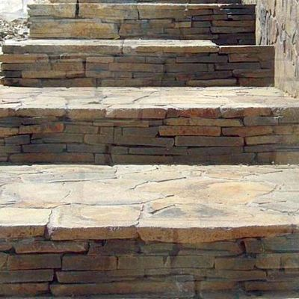
Schodiště z lámaného kamene je vhodné umístit při vstupu do zahrady.
FOTO: BIOS DOBŘÍŠ
Kámen nejlépe využijeme u vstupů do zahrady nebo u domů anglického stylu. Je vhodné ho doplnit umělecky tvarovaným kovem, dřevem, říčními valouny. Kamenné schodiště je náročné na stavbu a pořizovací cena patří k nejvyšším ze všech materiálů.

Schody z kovu a skla
K výrobě kovových schodů se používá nerezová nebo žárově pokovená ocel. Moderní je kombinace kovu a dřeva, kovu a plastu, schodiště pak nebude vypadat tak studeně. Doplnit jej lze ale také tvrzeným sklem, kdy dochází ke kombinaci neprůhledného a průhledného materiálu. Stupně ze skla mohou být pískované, barevné, matné nebo s popisy a doplněné lesklým kovovým zábradlím.
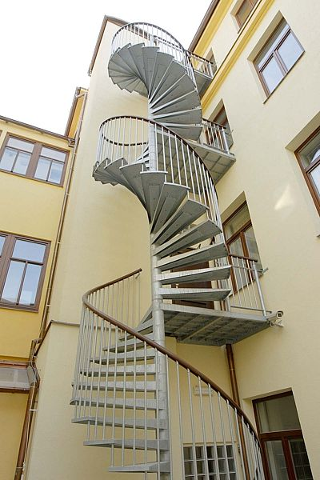
Kovové vřetenové schodiště vynikne zejména ve výšce a prostoru.
FOTO: J. A. P

Hlavně neuklouznout
Venkovní schody jsou často vystavovány dešti, mrazu, sněhu, a jestliže je neošetříme protiskluzovou ochranou, může snadno dojít k pádu a následnému úrazu. Stupně by proto měly být odspádovány tak, aby z nich stékala voda. Dále je samozřejmé, že každý typ schodiště musí být stabilní, pevný, nesmí se kývat.
Na sklonu schodišťového ramene je závislá pohodlná chůze po schodech. Mírné schodiště má sklon do 25°, běžné pohodlné schodiště od 25 do 35°, strmé 35 až 45°, sklon nad 45° mají schodiště žebříková.
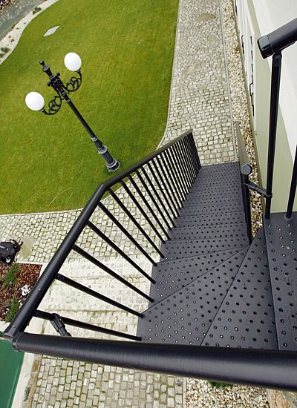
Aby kovové stupně při námraze nebo po dešti neklouzaly, jsou opatřeny zdrsnělými výstupky.
FOTO: J. A. P
Pohodlné a bezpečné schody mají výšku stupně od 15 do 18 cm (šířka stupně pak vychází kolem 33-27 cm).
Šířka schodišťového ramene se odvozuje od pohodlného průchodu pro dospělého člověka, to je 60 cm. Optimální u rodinných domů je rameno pro dva průchozí pruhy (120 cm), to je ale příliš velké množství obytné plochy. Minimální šířka ramene je 90 cm (jeden člověk procházející a druhý stojící bokem).
Jak klást schody
Jednotlivé stupně schodiště lze tzv. zadlabat do vnitřní a vnější schodnice. Tento typ je nejoblíbenější, působí bezpečně a bytelně.
U sedlového schodiště se stupně posazují na schodnici, tzv. na ní sedí. Takové schodiště působí vzdušně.
Bezschodnicové/čepové schodiště má nášlapy kotvené do zdi přes čepy a zavěšené na nosném madle.
Schodnice kombinované: zadlabaná schodnice vnější/sedlová schodnice vnitřní, nebo zadlabaná schodnice vnější/na vnitřní straně nášlapy zavěšené na madle.
Kovové schody bývají navíc ošetřeny otvory, výstupky se zdrsnělými okraji. Lepší jsou stupně z roštů, kterými propadá sníh a voda nemá k dispozici větší plochu, na níž by vytvořila náledí.
Do povrchu betonových stupňů se přidává drcené kamenivo, aby povrch nebyl úplně hladký. Na leštěnou dlažbu a kámen podobně jako na dřevo můžeme použít protiskluzové pásy nebo je v zimě zkrátka posypat pískem. Některé kamenné stupně se ale upravují tryskáním pískem nebo ocelovou drtí, nebo se povrch kamene speče opálením.
Důležitou oporou při chůzi po schodech je bytelné zábradlí, nejlépe z obou stran.
Dbáme na dobré osvětlení, které nejlépe vyřeší bodová světla umístěná na jednotlivých stupních nebo v podstupnicích. V letních měsících pomohou solární bodová světla zabudovaná do stupnice, svíčky nebo louče po stranách, které navíc vykouzlí romantickou atmosféru.

